公民、經濟與社會（中一至中三）
「三分鐘概念」動畫視像片段系列﹕
「定型、偏見與歧視」
教學指引

一. 動畫視像片段名稱：「定型、偏見與歧視」
二. 動畫視像片段長度：約3分鐘
三. 相關公經社單元：單元 1.2 人際關係與社會共融、單元 1.4 權利與義務
四. 動畫視像片段簡介： 由教育局課程發展處個人、社會及人文教育組製作。動畫視像片段運用生活化例子深入淺出地扼要說明「定型
、偏見與歧視」概念。
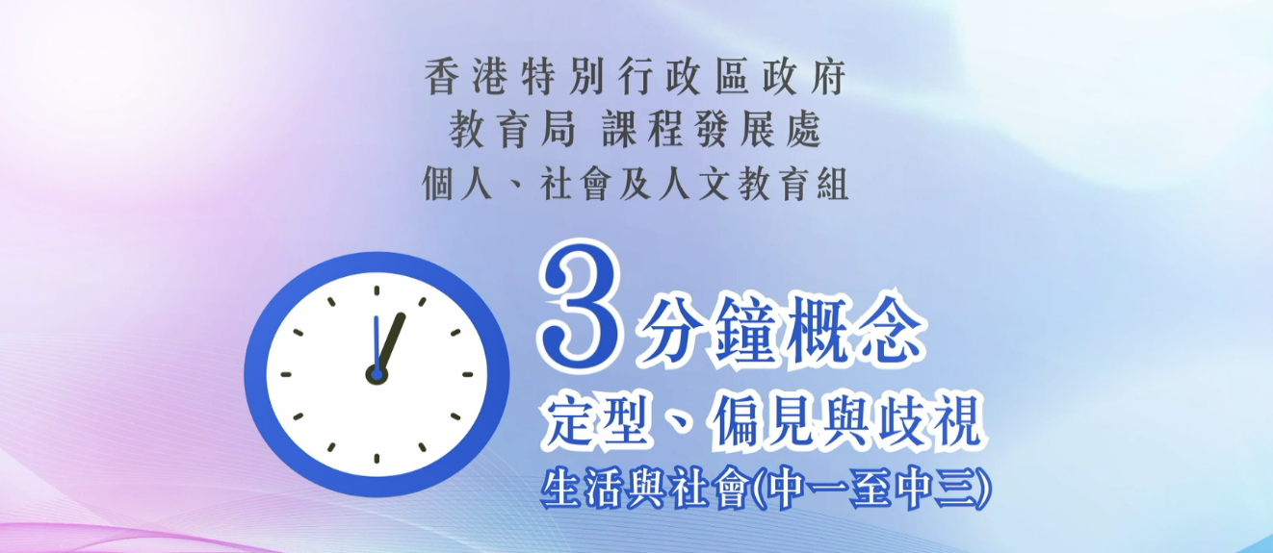
公民、經濟與社會（中一至中三）

短片連結：https://emm.edcity.hk/media/%E5%85%AC%E6%B0%91%E3%80%81%E7%B6%93%E6%BF%9F%E8%88%87%E7%A4%BE%E6%9C%83%E3%80%8C%E4%B8%89%E5%88%86%E9%90%98%E6%A6%82%E5%BF%B5%E3%80%8D%E5%8B%95%E7%95%AB%E8%A6%96%E5%83%8F%E7%89%87%E6%AE%B5%E7%B3%BB%E5%88%97%EF%BC%9A%EF%BC%8810%EF%BC%89%E5%AE%9A%E5%9E%8B%E3%80%81%E5%81%8F%E8%A6%8B%E8%88%87%E6%AD%A7%E8%A6%96+%28%E9%85%8D%E4%BB%A5%E4%B8%AD%E6%96%87%E5%AD%97%E5%B9%95%29/1_54ypzqzn
五. 教學提示：教師在向學生播放「定型、偏見與歧視」動畫視像片段後，必須向學生說明以下要點﹕
1) 反歧視條例及相關的法律責任 | 教師應向學生指出香港是一個尊重法治，平等自由的國際化城市。在現行香港法例中，防止歧視的條例包括《性別歧視條例》、《殘疾歧視條例》、《家庭崗位歧視條例》、《種族歧視條例》等。教師須向學生進一步指出法律面前人人平等，歧視別人有機會干犯法律，需要負上法律責任。有關歧視條例內容，可參閱以下資源:  電子版香港法例  https://www.elegislation.gov.hk/  平等機會委員會–反歧視法例  https://www.eoc.org.hk/zh-hk
2) 香港特別行政區政府的消除定型、偏見與歧視政策 | 教師應向學生指出香港特別行政區政府致力促進平等機會，以及消除一切形式的歧視。多年來，政府推行了多項立法、行政及/或教育措施，務求令每位香港市民，不論性別、家庭崗位、殘疾程度、種族等，都能享有平等機會。有關政府的消除定型、偏見與歧視政策，教師可參閱以下資源:  政制及內地事務局–專題資料–平等機會  https://www.cmab.gov.hk/tc/issues/equal.htm
3) 平等機會委員會在消除定型、偏見與歧視的職能 | 平等機會委員會(平機會)於一九九六成立是香港的一家法定機構，負責執行本港四條反歧視法例，包括《性別歧視條例》、《殘疾歧視條例》、《家庭崗位歧視條例》及《種族歧視條例》。透過處理投訴、協助調停、代表受害者提出法律訴訟、進行研究和政策倡議，以及安排企業培訓和公眾教育，平機會致力消除社會上的偏見，為歧視受害者提供申訴途徑，以及推廣平等、多元和共融的價值。有關平等機會委員會的職能，教師可參閱以下資源:  平等機會委員會–關於平機會  https://www.eoc.org.hk/zh-hk/about-the-eoc/introduction-to-eoc
4) 消除定型、偏見與歧視有賴社會同心協力 | 教師應向學生指出除了政府外，私人機構和社會群體對消除定型、偏見與歧視各有不同的角色與責任。建議教師向學生說明個人可如何履行公民責任，協助建構和諧平等的社會；以及私人機構在消除定型、偏見與歧視的社會責任和具體行動，例如在招聘過程中，僱主應提供平等的就業機會，憑應徵者的才能和學識而聘用，不應因應徵者的性別、殘疾程度、家庭崗位、種族、年齡等而將他們拒諸門外。有關涉及防止及處理工作間歧視問題的實務指引，教師可參閱以下資源:  香港政府一站通–工作間的歧視問題  https://www.gov.hk/tc/residents/employment/labour/discrimination.htm

六. 鞏固學習問題：（見下頁）

「三分鐘概念」動畫視像片段系列﹕
「定型、偏見與歧視」
工作紙
甲 填充題
在空格填上正確的答案。
基於以下區別而令某人喪失合理的待遇就是歧視：

乙 是非題
判斷下列有關「定型、偏見與歧視」的句子。正確的填上「T」，錯誤的填上「F」。
- 1. | 定型、偏見與歧視是互不相關的。 | F
- 2. | 我們對事物的印象主要來自經歷和所接收的資訊。 | T
- 3. | 透過教育和多些與不同背景人士交流可以減少定型。 | T

丙 短答題
解釋為何偏見與歧視絕不可取。
- 第一，偏見與歧視不符合公平原則。
- 第二，沒有人希望生活在充滿定型、偏見與歧視的社會，成
為下一個受害者。

完

